PRIMARY TEACHING VIDEO CLIPS
Jani Juez Martín
María José de la Esperanza Martín-Pinillos

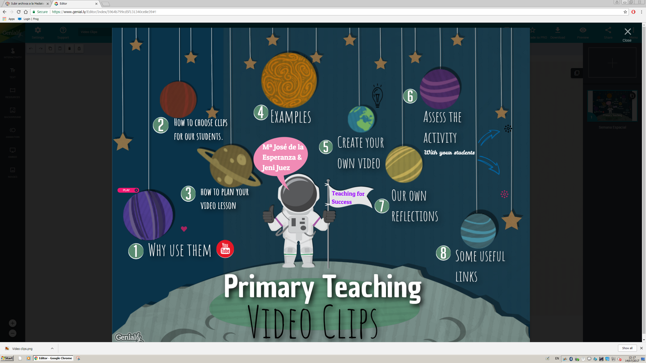

https://www.genial.ly/5964b799cd5f131340ce8e39/video-clips

